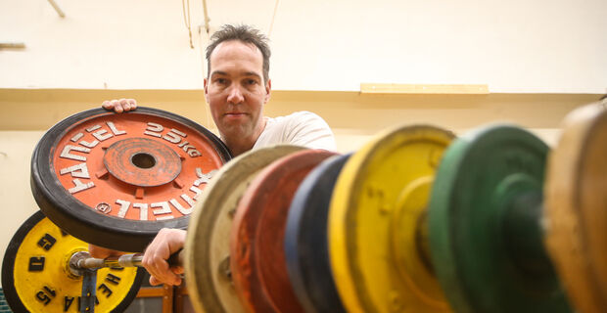

10.1. Neuaufbau mit Struve und Kuchta

Die Freien Turner Blumenthal hoffen, dass ihre Zukunft so erfolgreich wird, wie es die Vergangenheit gewesen ist. Bis an die Weltspitze schaffte es gar Jan Struve (Foto). Der zehnfache norddeutsche Meister, mischte später bei den Masters ganz vorne mit. In der Altersklasse erkämpfte er fünf DM-Titel in Folge, zweimal WM- und zweimal EM-Gold.

https://www.weser-kurier.de/region/lokalsport/die-norddeutsche-lokalsport_artikel,-neuaufbau-mit-struve-und-kuchta-_arid,1953123.html

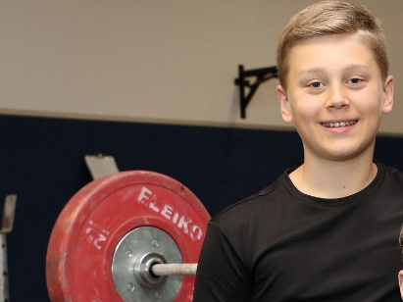

10.1. Jaron Kihm im Nationalkader 2

Jaron Kihm, 13-Jähriger vom AV 03 Speyer, gehört nun dem Nationalkader 2 des Bundesverbandes Deutscher Gewichtheber an.

https://www.rheinpfalz.de/lokal/speyer_artikel,-gewichtheben-kihm-im-nationalkader-2-_arid,5154615.html

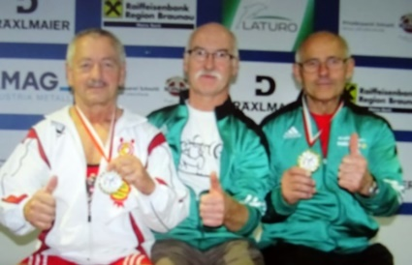

9.1. 31 mal Gold für den Bezirk Braunau
Durch die Corona Krise gab es im Wettkampfplan 2020 der Gewichtheber Vereine - Union Lochen, ATSV Ranshofen und AK Weng/CrossFit 96 - des Bezirks Braunau einige Absagen von Wettkämpfen. Aber trotz der kurzen Wettkampfzeit, konnten die Sportler/innen des Bezirks Braunau hervorragende Leistungen abrufen. Insgesamt konnten bei den Landesmeisterschaften, Staatsmeisterschaften der Frauen sowie Österreichischen Meisterschaften der Schüler 31 Goldmedaillen erzielt werden. Dazu zählten auch die Erfolge der Masters Johann Anglberger (Lochen/Foto links) und Johann Schöberl (Weng/Foto rechts).
Conny Högg

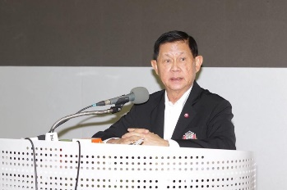

9.1. Intarat sucht Unterstützung für die IWF-Wahlen
Einer der führenden Befürworter einer Überarbeitung der Art und Weise, wie Gewichtheben regiert wird, hat mit Bestürzung auf die ersten Nachrichten eines Kandidaten bei den bevorstehenden Wahlen der Internationalen Gewichtheber-Föderation (IWF) reagiert. Intarat Yodbangtoey, dessen Nation wegen dopingsbedingter Doping-Rekorde von den Olympischen Spielen ausgeschlossen ist und dessen Amtszeit im Oktober einen Tag dauerte, sucht Die Unterstützung eines Fünftels aller Mitgliedsverbände.

https://www.insidethegames.biz/articles/1102835/intarat-seeking-iwf-election-support

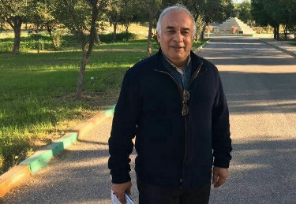

9.1. Attar Ashrafi (72) aus dem Iran verstorben
Attar Ashrafi, der den Iran bei den Olympischen Sommerspielen 1976 vertrat, starb im Alter von 72 Jahren am 9. Januar nach einem langen Kampf mit der Krankheit.

https://www.tehrantimes.com/news/456770/Former-Iran-weightlifter-Attar-Ashrafi-dies

https://en.wikipedia.org/wiki/Mehdi_Attar-Ashrafi

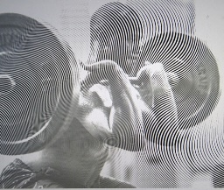

9.1. Was man tun muss, wenn man nach oben streben will

WENN HEBER SICH AN DER ANFÄNGERSTUFE VORBEIBEWEGEN, beginnt die Wahrheit zu schmerzen. Der Fortschritt verlangsamt sich und wird kompliziert. Die Troika aus Heben, Essen und Schlafen "groß" - einst ein automatisches Erfolgsrezept – ist keine Garantie mehr. Der Fortschritt ebbt ab, fließt und trifft Sackgassen. Rückschläge, Verletzungen und Ablenkungen häufen sich.

https://www.inverse.com/mind-body/weight-lifting-level-up

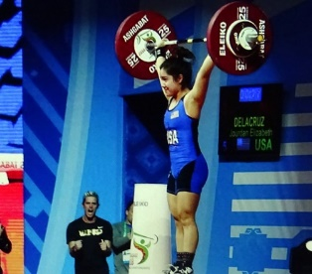

9.1. Die zehn besten Frauen 2020 mit Chancen für 2021
Die COVID-19-Pandemie betraf fast zwei Dutzend große Gewichtheber-Wettbewerbe, die entweder abgesagt, verschoben oder gezwungen wurden, auf andere Weise zu schwenken. Wie die Gewichtheber-Saison 2021 ausläuft, ist noch unklar, aber das bedeutet nicht, dass es keine Leistungssportler gibt, die noch trainieren und sich darauf vorbereiten, auf der Plattform zu dominieren. Auf der Liste haben wir 10 Frauen zusammengestellt (z.B. Jourdan Delacruz/USA – Foto) – sowohl neuere Heber als auch produktive Rekordhalter –, die in der Saison 2021 (und darüber hinaus) bereit sind, große Dinge zu tun.

https://barbend.com/top-weightlifting-women-2021/

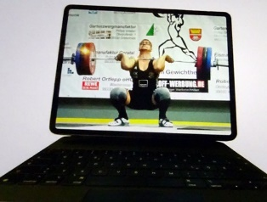

9.1. Bundesliga soll per Videoschalte im März starten
Spannende Wettkämpfe per Videoschalte? Im März könnten sie bei Turnieren der Gewichtheber-Teams aus der 1. und 2. Bundesliga Wirklichkeit werden. Es bleibt beim Alternativplan für eine verkürzte Übergangssaison, an der alle Bundesligisten in jeweils Vierergruppen starten sollen. René Holtmann vom Zweitbundesligisten SV 90 Gräfenroda: „Diese Pokalrunde wollen wir unbedingt durchführen. Es ist eine gute Möglichkeit, überhaupt Wettkampfpraxis zu bekommen.“ Am 20. Januar gibt es eine Videokonferenz, die die Abläufe behandeln wird. Holtmann: „Von überall her gibt es schon jetzt positive Signale.“

https://www.thueringer-allgemeine.de/sport/gewichtheben-bundesliga-abgesagt-video-fernkaempfe-ab-maerz-geplant-id231293508.html

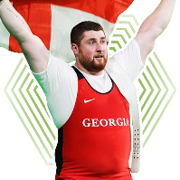

9.1. Der BarBend 20: Lasha Talakhadze
Der Olympiasieger von 2016 Lasha Talakhadze (für Georgien mit +105 Kilogramm) ist einer der produktivsten Gewichtheber, die jemals an den Start gingen. Bei der Weltmeisterschaft 2019 – nachdem die Gewichtsklassen im Schwergewicht umstrukturiert und Rekorde zurückgesetzt wurden – stellte der georgische Athlet drei Rekorde in der Gewichtsklasse +109 Kilogramm auf. Es gilt als eine der größten Gewichtheber-Leistungen aller Zeiten.

https://barbend.com/barbend20/lasha-talakhadze/

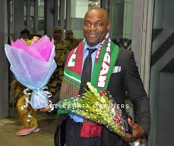

8.1. Michael Johnson Abotsi zurück in Ghana
Einer der Gewichtheber-Größen Ghanas - Michael Johnson Abotsi , ist von einem langen Aufenthalt zurückgekehrt, um den Sport auf ein anderes Niveau zu heben. Der 45-jährige Abotsi schrieb 2003 bei den Abuja All Africa Games in Nigeria Geschichte und schnappte sich bei einem packenden Wettkampf alle ersten Gewichtheber-Medaillen der Nation (zwei Silber und Bronze). Nach der Teilnahme an den Commonwealth Games 2006 in Melbourne ging er später nach Südafrika und dann nach Indien.

https://allafrica.com/stories/202101080587.html

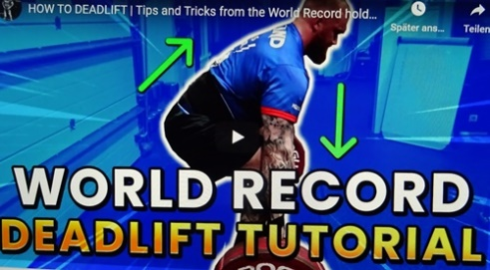

8.1. “The Mountain“ verrät seine Tipps und Tricks

Am 6. Januar 2021, 2018 World es Strongest Man (WSM) Champion und Inhaber des schwersten Deadlift jemals aufgezeichnet Hafthor "The Mountain" Björnsson nahm auf seinem YouTube-Kanal, um seine besten "Tipps und Tricks" für wie to deadlift zu teilen.

https://barbend.com/hafthor-bjornsson-deadlift-tips/

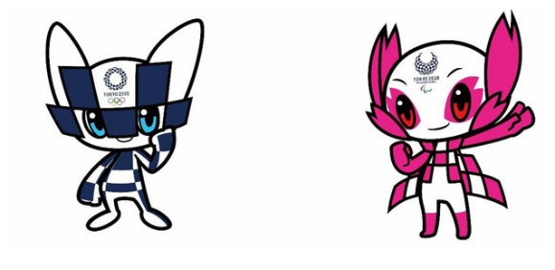

8.1. Miraitowa und Someity stehen für Tokio
Das Organisationskomitee der Olympischen und Paralympischen Spiele in Tokyo stellte die offiziellen Maskottchen der Spiele 2020 vor, die auch 2021 ihre Gültihkeit haben. Zwei Charaktere des Designers Ryo Taniguchi wurden von japanischen Schülern ausgewählt. Die Figuren hören auf die Namen Miraitowa (Blau) und Someity (Rosa).

https://www.iwf.net/

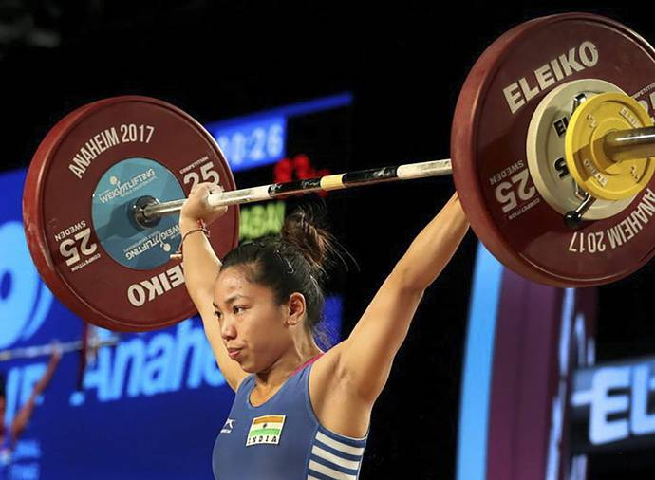

7.1. Mirabai Chanu für Asienmeisterschaften gesetzt

Laut Trainer Vijay Sharma, der Indiens Heberstar Mirabai Chanu in die USA begleitete, half Physiotherapeut Dr. Aaron Horschig der ehemaligen Weltmeisterin, das Problem mit dem unteren Rücken zu lösen.

https://sportstar.thehindu.com/other-sports/mirabai-chanu-weightlifting-asian-championship-tokyo-olympics-sports-news/article33521896.ece

https://www.olympicchannel.com/en/stories/news/detail/indian-weightlifter-mirabai-chanu-asian-weightlifitng-championships-olympics/

7.1. Boulos-Brüder von Geschwistern inspiriert

Die Boulos-Brüder, darunter Henry, links, und Paul, entwickelten während ihrer Highschool-Fußballtage bei Msgr. Farrell eine Liebe zum Gewichtheben.

https://www.silive.com/recsports/2021/01/where-are-they-now-boulos-brothers-weightlifting-hobby-was-inspired-by-older-sibling.html

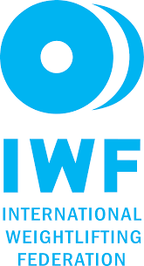

7.1. IWF Entwicklungsprogramm 2021

Die IWF freut sich, die Mitgliedsverbände darüber zu informieren, dass das IWF-Entwicklungsprogramm 2021 offen ist. Angesichts der Rückmeldungen des letzten Jahres bleibt die Art der Projekte gleich, und die Verbände können Unterstützung bei Ausrüstung, Seminar, Veranstaltungsunterstützung und covid-19 entsprechenden Ausgaben beantragen.

https://www.iwf.net/2021/01/07/2021-iwf-development-program/

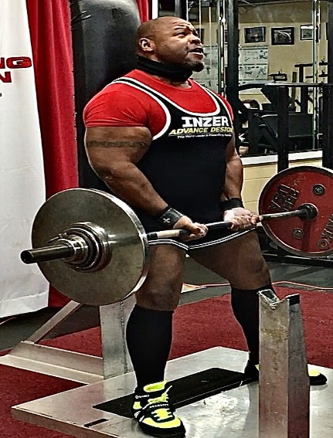

7.1. Rekordbrecher Baron Dixon ist Veganer
Baron Dixon passt zum Bild eines Champions mit Armen wie Baumstämmen, Beinen dick wie Hofhaussäulen und Boulderschultern. Tatsächlich wirkt er so muskulös gestärkt, dass man vermuten könnte, dass er Tauziehen gegen einen oder zwei Armeepanzer gewinnen würde. Das heißt, bei näherer Betrachtung gibt es etwas anderes über Dixon, das unerwartet ist. Der 54-jährige Bewohner von Chesterfield ist ein bestätigter Veganer – was bedeutet, dass er kein Fleisch, Eier, Milchprodukte oder Produkte von Tieren konsumiert.

http://richmondfreepress.com/news/2021/jan/07/record-breaking-weightlifter-baron-dixon-defies-st/

7.1. WADA startet neue Plattform: ADeL

Die Welt-Anti-Doping-Agentur (WADA) hat heute ihre Anti-Doping-Plattform für Bildung und Lernen (ADEL) ins Leben gerufen, eine neue und verbesserte Version der aktuellen Anti-Doping E-Learning-Plattform (ADeL), die im Januar 2018 gestartet wurde.

https://www.iwf.net/2021/01/07/wada-launches-new-improved-anti-doping-education-learning-platform-adel/

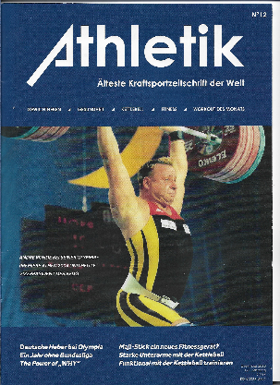

7.1. ATHLETIK 12-2020

ATHLETIK Ist die älteste Kraftsportzeitschrift der Welt mit Gewichtheben, Gesundheit, Kettlebell, Fitness und Workout des Monats. Die Ausgabe 12-2020 enthält u.a.:

Editorial: Der Sport braucht Perspektive (Claus Umbach), NEWS (Hilmar Bürger), Bernd Krug verstorben (Dietrich Mayer), Robert Joachim ist tot (Roland Karle), Landshuter Schwerathleten holten sich Motivationsshub beim „Häuslebauer“ (Karl Greiner), Olympia 2004: Es geht zu viel schief: „In der Birne hat’s nicht gestimmt“ (Roland Karle), Ein Jahr ohne Bundesliga (Roland Karle), Russischer Verbandspräsident Agapitow wiedergewählt (Adi Kodym).

https://www.fachzeitungen.de/zeitschrift-magazin-athletik

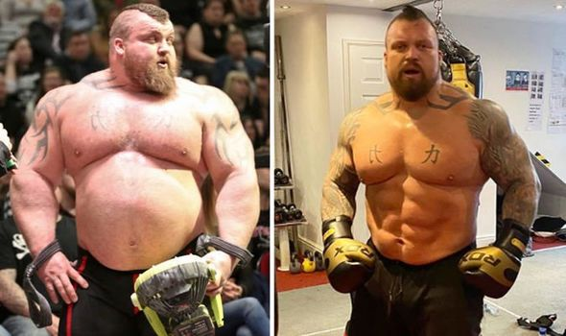

5.1. Eddie Hall verlor in 17 Tagen neun Kilo

Der ehemalige stärkste Mann der Welt ist vor allem dafür bekannt, den Deadlift-Rekord zu brechen, indem er eine halbe Tonne hob – ein Schritt, der ihn passieren ließ. Eddie, spitzt sich "The Beast" zu betiteln, sagt, dass er in zwei Monaten mehr sechs Steine (?) verloren hat, obwohl er fast das Dreifache der empfohlenen täglichen Kalorienzufuhr für ein erwachsenes Männer gegessen hat.

https://www.express.co.uk/life-style/diets/1379836/eddie-hall-weight-loss-boxing-hafthor-bjornsson-game-thrones-mountain-fitness-plan-spt

5.1. Ava Giorgi mit dreimal Gold
Ava Giorgi gewann drei Goldmedaillen bei den USA Youth Weightlifting National Championships 2019 in Grand Rapids, Mich., und als sich der Kalender auf 2020 drehte, kippte die 8. Klasse der Ricci Middle School sie auf Juni und umkreiste in der Mitte dieser Seite eine Rückreise zu diesem Turnier.

https://www.valleybreeze.com/2021-01-05/north-providence/giorgi-ends-2020-second-place-finish-nationals#.X_a2-keg82w

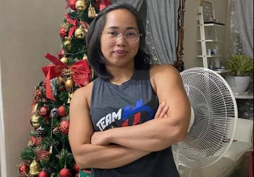

5.1. Hidilyn Diaz vermeidet olympische Spione
Es ist zu erwarten, dass es Philippinens Heberstar Hidilyn Diaz es leicht hat, wenn sie während der Asiatischen Gewichtheber-Meisterschaften in Taschkent im April auf die Wettkampframpe tritt – das sechste und letzte Qualifikationsturnier, das sie absolvieren muss, um ihren Beitritt zu den Olympischen Spielen in Tokio zu formalisieren.
http://www.usv-lochen.at/gewichtheben.html

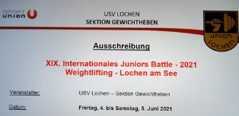

5.1. Ausschreibung International Juniors Battle 2021
Ich möchte euch hiermit die Ausschreibung zu unserem XIX. INT. JUNIORS BATTLE 2021 in Lochen am 4./5. Juni 2021 übermitteln. Wir hoffen sehr unser alljährliches Turnier 2021 wieder austragen zu können, wobei selbstverständlich die Pandemie Situation betrachtet werden muss. Den aktuellen Status werden wir auf unserer Homepage publizieren.
http://www.usv-lochen.at/gewichtheben.html

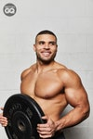

4.1. Der fitteste Mann will zum Deadlift überreden
Wenn Sie schon lange darüber nachdenken, stärker zu werden, dann könnte 2021 Ihr Jahr werden. Wir sprachen mit Zack George, dem fittesten Mann Großbritanniens, um mehr über Gewichtheben für Anfänger zu erfahren.
https://www.gq-magazine.co.uk/lifestyle/article/weightlifting-for-beginners
https://www.self.com/story/how-to-do-a-deadlift

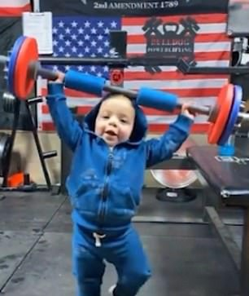

4.1. Wie der Vater, so der Sohn
18 Monate altes Kleinkind hebt Spielzeug Gewichte in der Turnhalle und will wie sein Powerlifting-Papa trainieren.
https://www.dailymail.co.uk/news/article-9111233/Moment-18-month-old-toddler-lifts-toy-weight-gym-watching-powerlifting-dad-work-out.html

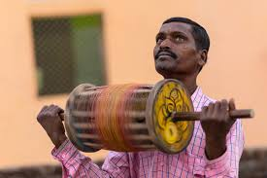

3.1. Indien zur Asienmeisterschaft nach Tashkent
Nach monatender Inaktivität können indische Gewichtheber im April endlich an einem internationalen Event teilnehmen. Die International Weightlifting Federation (IWF) bestätigte Termine und Austragungsort für die Asienmeisterschaften 2020. Das Turnier findet in Taschkent, Usbekistan, statt. https://www.newindianexpress.com/sport/other/2021/jan/03/asian-championships-to-be-first-international-event-for-indian-weightlifters-2244936.html
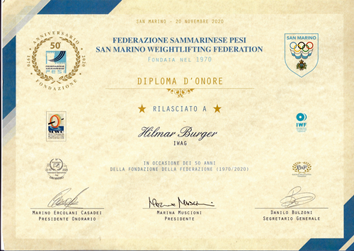

2.1. IWAG erhielt Diplom aus San Marino
IWAG erhielt vom langjährigen EWF-Generalsekretär Marino Ercolani Casadei anlässlich des 50. Jahrestages der Gründung der nationalen Föderation von San Marino ein Diplom.
https://www.facebook.com/Pol-San-Marino-Pesi-273484852683831/

2.1. Krafttraining könnte gegen Demenz schützen

DEMENZ könnte durch Bewegung verhindert werden, so die Forscher. Eine Studie zeigte, wie Gewichtstraining Teile des Gehirns schützen kann, die anfällig für Alzheimer sind.

https://www.express.co.uk/life-style/health/1378937/dementia-exercise-weight-training-protect-brain-against-alzheimers

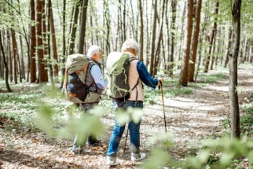

2.1. Grundkrafttraining für Senioren in der Pandemie
Die Gesundheitskrise hat eine Welt der ausgefallenen Fitnessstudios und Personal Trainer auf den Geschmack gebracht. Die Angst vor einer Infektion hält Millionen von Amerikanern zu Hause. Die gute Nachricht ist, dass Sie einigermaßen fit bleiben können, ohne ein Fitnessstudio voller glänzender Ausrüstung. Ich habe eine Kolumne früher während der Pandemie über Workouts, die Sie ohne Ausrüstung auskommen können. Hier ist eine auf Kraft-Workouts, die Sie mit der einfachsten Ausrüstung tun können.
https://www.barrons.com/articles/seniors-can-stay-fit-during-the-pandemic-with-basic-weight-training-heres-how-51609592402

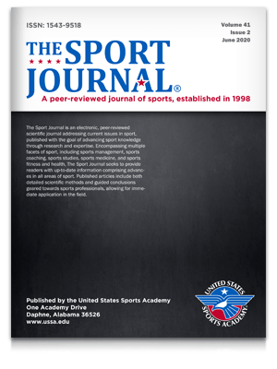

2.1. Fallstudio einer Gewichtheberin
Die Idee der Workload-Überwachung ist in den letzten 5 Jahren mit dem Aufkommen der Wearable-Technologie bei Sportlern aller Niveaus beliebt geworden. Der Zweck dieser Fallstudie war es, die Arbeitsbelastung einer weiblichen olympischen Gewichtheberin mit einem kommerziellen Fitness-Tracker zu verfolgen.

https://thesportjournal.org/article/calculating-the-acute-chronic-workload-ratio-in-a-female-olympic-weightlifter-a-case-study/

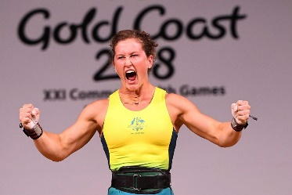

Die fitteste Frau der Welt nun auch im Bob

Gewichtheberin und sportlich vielseitigste Frau Tia-Clair Toomey sucht eine neue Sportart. Sie wurde von der australischen olympischen Bob-Mannschaft rekrutiert.

https://www.abc.net.au/news/2021-01-02/qld-weightlifter-tia-clair-toomey-2022-olympics-bobsled-team/13022146

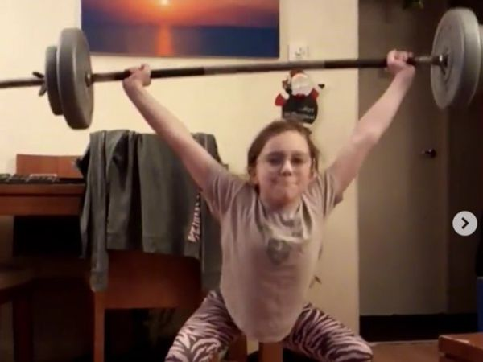

1.1 Eine Zehnjährige liebt nichts mehr als das Training

Ein 10-jähriges Mädchen namens Aeryn-Ejjina Atkinson setzt ultimative Fitnessziele nicht nur für die Kinder in ihrem Alter, sondern auch für Erwachsene. Dieses kleine Mädchen aus Telford im Vereinigten Königreich kann das Doppelte ihres Gewichts heben.

https://www.timesnownews.com/the-buzz/article/she-loves-nothing-more-than-working-out-10-year-old-girls-weightlifting-skills-stuns-the-internet/701748

Nachtrag 2020

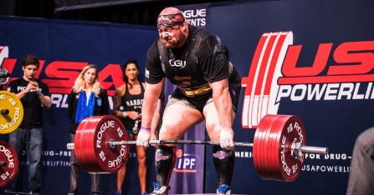

31.12. Grundregeln des Powerlifting

Gewichtheben ist ein sehr allgemeiner Begriff verwendet, um das Heben von schweren Gewichten zu beschreiben. In Wirklichkeit gibt es mehrere Gewichtheber-Sportarten, und jeder ist sehr unterschiedlich.

https://fitnessvolt.com/powerlifting-rules/

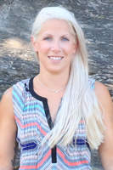

31.12. 2020 war mit Sicherheit denkwürdig

Powering wettbewerbsfähige Bodybuilding Fitness-Ziele bis zur Pandemie, das Leben in die Quere gekommen.

https://waldo.villagesoup.com/p/2020-the-year-that-was-not-but-memorable-for-sure/1879466

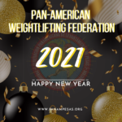

31.12. Neujahrsbotschaft aus Panamerika

Als der Optimismus im vergangenen Februar die Agenda der neuen Führung der Panamerikanischen Föderation besiegelte, hätten wir nie gedacht, dass das Chaos unsere Träume gefährden würde.
Aber die Gesundheitskrise zwang uns gleichzeitig, die Hauptphilosophie, die wir vor den Wahlen angesprochen hatten, in die Praxis umzusetzen. Und als alles auseinanderzufallen schien, hat uns diese Zusammenar-beit unter der wesentlichen Beteiligung der Athleten heute mit der Absicht erreicht, dass trotz Widrigkeiten unmittelbare Ziele in unserem Management, wie die Gerechtigkeit in den Entwicklungsplänen der nationalen Verbände, gefördert wurden.

http://aroundtherings.com/site/A__102061/Title__NEW-YEARS-MESSAGE-FROM-THE-FPLP/292/Articles

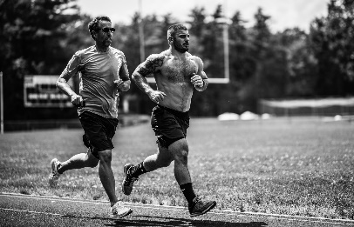

30.12. Vorhang für Frasers Aerobic zurückgezogen
- Chris Hinshaw ist in der CrossFit-Welt für sein Fachwissen in Aerobic-Fähigkeiten bekannt; und vielleicht auch für die Arbeit, die er in diesem Bereich mit einigen der besten Athleten der Welt geleistet hat. "Gewichtheber und Turner haben in der Regel schwache interkostale und Zwerchfellmuskulatur. Sie scheitern, weil ihre Lunge nicht angepasst ist. Dies manifestiert sich als Schwäche in den Armen oder Beinen, weil das ganze Blut verwendet wird, um die Lunge zu retten."

https://morningchalkup.com/2020/12/30/exclusive-chris-hinshaw-pulls-back-the-curtain-on-frasers-aerobic-development/

30.12. Ehemalige Europameisterin Veronika Tobias verstarb

Mit großer Trauer berichtet IWF über den Tod der ungarischen Gewichtheberin und ehemaligen Europameisterin Veronika Tobias. Sie verstarb am 27. Dezember im Alter von 53 Jahren.

https://www.iwf.net/2020/12/30/former-european-champion-veronika-tobias-passed-away/

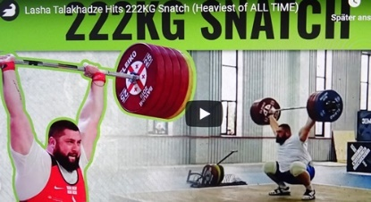

30.12. Die Top 4 Lifte des Jahres 2020

Laut BarBend Fans - Hier sind die Top-Lifte des Jahres 2020, wie von Ihnen gewählt.

https://barbend.com/top-lifts-2020/

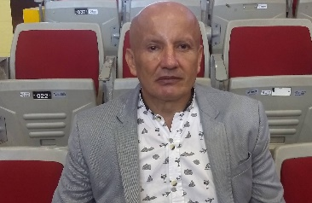

30.12. Kolumbiens Präsident gegen Betrug
Drei kolumbianische Gewichtheber können ihre Namen von Dopingvorwürfen befreien und ihrer Nation helfen, ein mögliches Verbot der Olympischen Spiele 2020 in Tokio zu überwinden. Das ist die Ansicht von William Pena, Präsident der kolumbianischen Gewichtheber-Föderation (CWF). "Wir hoffen, dass die Athleten ihre Unschuld beweisen, um der großen Anzahl von Menschen willen, die ehrlich im kolumbianischen Gewichtheben arbeiten", sagte Pena. "Wir unterstützen Doping oder Betrug nicht."
https://www.insidethegames.biz/articles/1102508/colombia-vows-to-compete-in-tokyo

